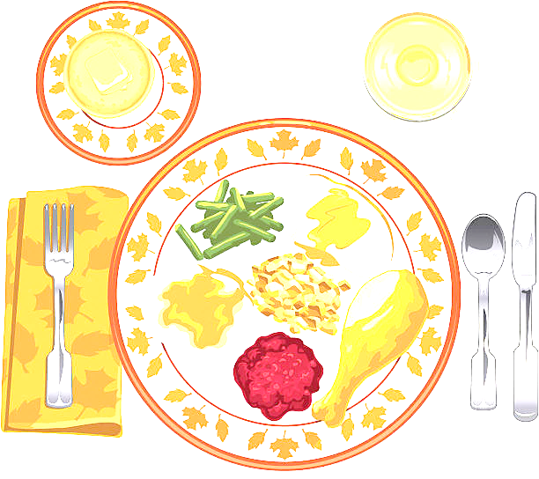
JEDILNIK ŠOLA 18. – 22. september 2023

PONEDELJEK
 |  | ALERGENI
Malica: | ZRNAT KRUH, TOPLJENI SIRČEK, KORENČEK, ČAJ GOZDNI SADEŽI, SLIVE | GLUTEN, MLEKO
Kosilo: | BORANJA, KROMPIR V KOSIH, MELONA, SOK | GLUTEN
TOREK
Malica: | BUHTELJ, KAKAV | GLUTEN, MLEKO
Zdrava šola: | JABOLKA
Kosilo: | PREŽGANKA, PIŠČANČJI PAPRIKAŠ, ŠIROKI REZANCI, ZELENA SOLATA, SOK | ZELENA, GLUTEN, JAJCA, MLEKO
SREDA
Malica: | BELA ŽEMLJA, SUHA SALAMA, ČEŠNJEV PARADIŽNIK, SADNI ČAJ, GROZDJE | GLUTEN
Kosilo: | TELEČJA OBARA Z ŽLIČNIKI, AJDOVI ŽGANCI, VANILIJEV PUDING, VODA | ZELENA, GLUTEN, JAJCA, MLEKO
ČETRTEK
Malica: | OVSEN KRUH, MASLO, MARMELADA, BELA KAVA | GLUTEN, MLEKO
Zdrava šola: | HRUŠKE
Kosilo: | GOVEJI GOLAŽ, POLENTA, KITAJSKO ZELJE S FIŽOLOM, SOK | GLUTEN
PETEK
Malica: | ČOKOLINO, MLEKO, MEŠANO SADJE | GLUTEN, MLEKO
Kosilo: | JEŠPRENJ Z ZELENJAVO, KRUH, KREMNA REZINA, SOK | GLUTEN, JAJCA, MLEKO, OREŠKI

DOBER TEK!

